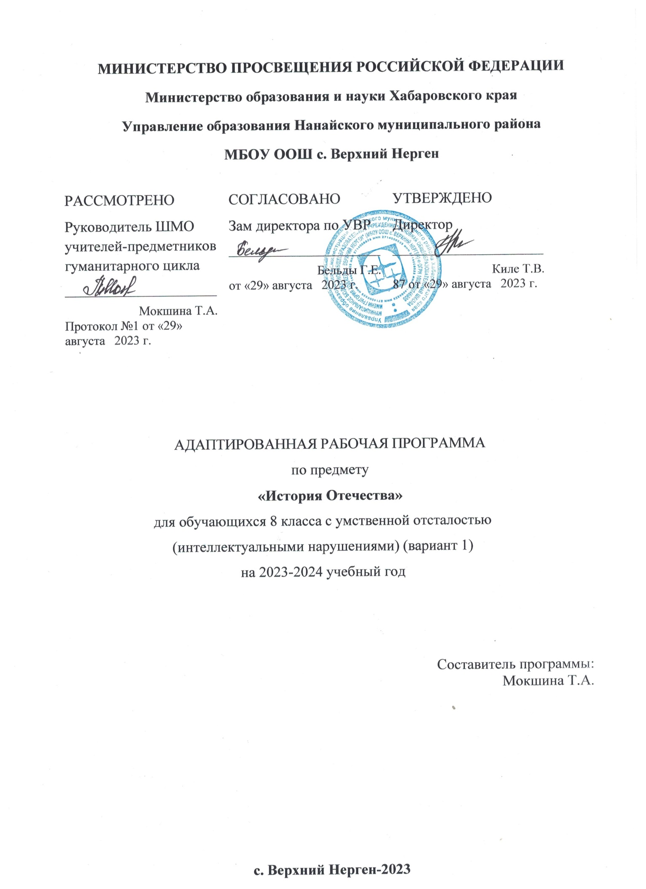

Пояснительная записка
Адаптированная рабочая программа составлена на основе следующих нормативных правовых актов:

- Федерального закона "Об образовании в Российской Федерации" от 29 декабря 2012 г. № 273-ФЗ;
- Приказа Министерства просвещения РФ от 22 марта 2021 г. № 115 "Об утверждении Порядка организации и осуществления образовательной деятельности по основным общеобразовательным программам - образовательным программам начального общего, основного общего и среднего общего образования”;
- Приказа Минобрнауки России от 19.12.2014 N 1599 "Об утверждении федерального государственного образовательного стандарта образования обучающихся с умственной отсталостью (интеллектуальными нарушениями);
- Постановления Главного государственного санитарного врача Российской Федерации от 28.09.2020 № 28 «Об утверждении санитарных правил СП 2.4.3648-20 «Санитарно-эпидемиологические требования к организациям воспитания и обучения, отдыха и оздоровления детей и молодежи»;

5. «Адаптированной основной общеобразовательной программы образования обучающихся с умственной отсталостью (интеллектуальными нарушениями) на 2023-2027 гг, вариант 1», утвержденной приказом директора от 12.08.2023г.;

6. Учебного плана МБОУ ООШ с. Верхний Нерген на 2023-2024 учебный год, утвержденного директором школы, приказ №62а от 28.06.2023 г.

7. Положения об адаптированной рабочей программе учебных предметов (коррекционных курсов/ курсов внеурочной деятельности), утвержденного директором школы, приказ № 62 от 28.06.2023 г.
Предмет "История Отечества" играет важную роль в процессе развития и воспитания личности обучающихся с умственной отсталостью (интеллектуальными нарушениями), формирования гражданской позиции обучающихся, воспитания их в духе патриотизма и уважения к своей Родине, ее историческому прошлому.
Основные цели изучения данного предмета "История Отечества":
формирование нравственного сознания развивающейся личности обучающихся с умственной отсталостью (интеллектуальными нарушениями), способных к определению своих ценностных приоритетов на основе осмысления исторического опыта своей страны;
развитие умения применять исторические знания в учебной и социальной деятельности; развитие нарушенных при умственной отсталости высших психических функций.
Достижение этих целей будет способствовать социализации обучающихся с интеллектуальным недоразвитием.
Основные задачи изучения предмета:
- овладение обучающимися знаниями о выдающихся событиях и деятелях отечественной истории;
- формирование у обучающихся представлений о жизни, быте, труде людей в разные исторические эпохи;
- формирование представлений о развитии российской культуры, ее выдающихся достижениях, памятниках;
- формирование представлений о постоянном развитии общества, связи прошлого и настоящего;
- усвоение обучающимися терминов и понятий, знание которых необходимо для понимания хода развития истории;
- формирование интереса к истории как части общечеловеческой культуры, средству познания мира и самопознания;
- формирование у обучающихся умений применять исторические знания для осмысления сущности современных общественных явлений, в общении с другими людьми в современном поликультурном, полиэтническом и многоконфессиональном обществе;
- воспитание обучающихся в духе патриотизма, уважения к своему Отечеству;
- воспитание гражданственности и толерантности;
- коррекция и развитие познавательных психических процессов.

Общая характеристика учебного предмета
Предмет «История Отечества» играет важную роль в процессе развития и воспитания личности обучающихся с ОВЗ (интеллектуальными нарушениями), формирования гражданской позиции, воспитания их в духе патриотизма и уважения к своей Родине, ее историческому прошлому.
На уроках истории обучающиеся должны ознакомиться с наиболее значительными событиями из истории нашей Родины, современной общеполитической жизнью страны, получают основы правового и нравственного воспитания. Материал курса создает представление о наиболее важных сторонах жизни общества. Структурным принципом построения программы явился линейно-концентрический принцип. Он дает возможность широко использовать межпредметные связи истории с географией, естествознанием, математикой, литературой и др. Очень важно умение учителя переводить на язык истории имеющиеся у детей знания из других предметных областей, создавать иллюстративные образы (примеры) для преодоления неизбежных трудностей при обучении. Вместе с тем учителю необходимо помнить о том, что описательность и образность сведений исторического содержания не должны подменять понятийную (смысловую) основу изучаемых явлений.
Описание места учебного предмета в учебном плане
Предмет «Истрия Отечества» входит в обязательную часть предметной области «Человек и общество». На изучение предмета «История Отечества» выделяется в 8 классе 68 часов (2 часа в неделю).
Для реализации программного содержания используется учебник:
«История Отечества» 8 класс: учеб. для общеобразоват. организациий, реализующих адапт. основные общеобразоват. программы/И.М. Бгажнокова, Л.В. Смирнова. – 2-е изд., перераб.-М.: Просвещение, 2018.
Программа составлена с учетом реальных возможностей обучающихся. Система учебных заданий и в учебниках способствует активизации познавательной деятельности умственно отсталых детей, формированию у них общеучебных умений. В учебниках реализован принцип связи обучения с жизнью и имеющимся опытом детей, что важно для осуществления компетентностного подхода в обучении.
Составленная программа будет реализована в условиях классно-урочной системы обучения.

Планируемые результаты
В структуре планируемых результатов ведущее место принадлежит личностным результатам, поскольку именно они обеспечивают овладение комплексом социальных (жизненных) компетенций, необходимых для достижения основной цели современного образования ― введения обучающихся с умственной отсталостью (интеллектуальными нарушениями) в культуру, овладение ими социокультурным опытом.
Личностные результаты образования включают индивидуально-личностные качества и социальные (жизненные) компетенции обучающегося, социально значимые ценностные установки.

К личностным результатам относятся:
1) осознание себя как гражданина России; формирование чувства гордости за свою Родину;
2) воспитание уважительного отношения к иному мнению, истории и культуре других народов;
3)сформированность адекватных представлений о собственных возможностях;
4) овладение начальными навыками адаптации в динамично изменяющемся и развивающемся мире;
5) овладение социально-бытовыми навыками, используемыми в повседневной жизни;
6) владение навыками коммуникации и принятыми нормами социального взаимодействия;
7) способность к осмыслению социального окружения, своего места в нем;
8)принятие и освоение социальной роли обучающегося;
9)сформированность навыков сотрудничества с взрослыми и сверстниками в разных социальных ситуациях;
10) воспитание эстетических потребностей, ценностей и чувств;
11) развитие этических чувств, проявление доброжелательности, эмоционально-нравственной отзывчивости;
12)сформированность установки на безопасный, здоровый образ жизни, наличие мотивации к творческому труду;
13) проявление готовности к самостоятельной жизни.

Предметные результаты включают:
Уровни овладения предметными результатами.

Достаточный уровень
Учащиеся должны знать:
- Какие исторические даты называются точными, приблизительными;
-Когда произошли события (конкретные, по выбору учителя);
-Кто руководил основными сражениями.

Учащиеся должны уметь:
- Пользоваться учебником, ориентироваться в тексте, иллюстрациях учебника;
- Пересказывать исторический материал с опорой на наглядность, по заранее составленному плану;
- Соотносить содержание иллюстративного материала с текстом учебника;
- Пользоваться «Лентой времени», соотносить год с веком;
- Устанавливать последовательность исторических событий на основе усвоенных дат;
- Правильно и точно употреблять исторические термины, понятия;
- Пересказывать содержание изучаемого материала близко к теме.

Минимальный уровень
Учащиеся должны знать:
- когда произошли события от монгольского нашествия до (с помощью вопросов учителя);
- кто руководил основными сражениями (с помощью учителя).
Учащиеся должны уметь:
- Пользоваться учебником, ориентироваться в тексте, иллюстрациях учебника;
- Пересказывать исторический материал с опорой на наглядность, по заранее составленному плану (с помощью учителя);
- Соотносить содержание иллюстративного материала с текстом учебника;
- Устанавливать последовательность исторических событий на основе усвоенных дат (с помощью вопросов);
- Пересказывать содержание изучаемого материала близко к теме (с помощью учителя).

Содержание программы
Повторение. (4 часа)

Древняя Русь
Монгольское нашествие, борьба русского народа против Золотой Орды. Объединение и возвышение московских земель.Воцарение Романовых

Раздел I. Российское государство
в конце XVII-начале XVIII вв.
Наше Отечество - Россия в XVII веке. Отношения России с другими странами. Детство и юность Петра I. Воцарение Петра. Азовские походы. Северная война. Основание Петербурга.
Полтавская битва. Внутренняя политика Петра I. Заслуги Петра I в истории России. Образование и культура при Петре I. Обобщение по теме Эпоха Петра I (1682—1725)

Раздел II. Российская империя
после Петра I
Эпоха дворцовых переворотов. Екатерина 1 и Петр II. Правление Елизаветы Петровны (1741 - 1761). Россия в эпоху Екатерины II. Внутренняя политика Екатерины. II. Внешняя политика Екатерины II. Восстание Пугачёва. Обобщение по теме «Россия при Екатерине II». Развитие науки и образования. России. Архитектура. Облик городов. Росси. Повторение. Обобщение.
Раздел III. Российская империя
в первой половине XIX века
Отношения России со странами. Европы в конце XVIII-начале XIX вв. Правление Павла I. Правление Александра I. Аракчеевщина. Отечественная война 1812 г. Бородинское сражение. Поход русской армии в Европу. Россия после войны с Наполеоном. Император Николай I. Восстание декабристов. Внутренняя политика Николая I. Внешняя политика Николая I. Крымская война. Университеты. Библиотеки. Золотой век русской литературы. Географические открытия. Музыка. Живопись. Повторение по теме «Российская империя в первой половине XIX века».

Раздел IV. Россия в конце XIX -
начале XX вв.
Внутренняя политика Александра II. Общественная жизнь. Внешняя политика Александра II.
Политический режим Александра III. Экономическая политика. Александра III (1881—1894). Внешняя политика Александра III. Развитие науки во второй. половине XIX века. Русские географические открытия и путешественники. Развитие литературы во второй половине XIX в. Личность царя Николая II. Политика Николая II и его окружения. Политический режим Николая II. Социально-экономическое развитие России на рубеже XIX— XX вв. Обострение социально- политической обстановки в начале XX в. Личность В. И. Ульянова (Ленина), его идеи о переустройстве жизни общества. Первая русская революция 1905— 1907 гг. Серебряный век русской культуры. Внешняя политика в начале ХХ в. Русско-японская война. Участие России в Первой мировой войне. Февральская революция: причины, ход, последствия. Контрольное тестирование. Манифест 17 октября. Историческое значение первой русской революции.

Тематическое планирование

№ п/п | Разделы,  темы | Кол-во часов
 | Повторение | 4
1 | Древняя Русь | 1
2 | Монгольское нашествие, борьба  русского народа против Золотой Орды. | 1
3 | Объединение и возвышение московских земель. | 1
4 | Воцарение Романовых | 1
 | Раздел I. Российское государство  в конце XVII-начале XVIII вв. | 12
5 | Наше Отечество - Россия в XVII веке | 1
6 | Отношения России с другими  странами | 1
7 | Детство и юность Петра I. | 1
8 | Воцарение Петра | 1
9 | Азовские походы | 1
10 | Северная война. | 1
11 | Основание Петербурга | 1
12 | Полтавская битва | 1
13 | Внутренняя политика Петра I. | 1
14 | Заслуги Петра I в истории России | 1
15 | Образование и культура при Петре  I | 1
16 | Обобщение по теме Эпоха Петра I  (1682—1725) | 1
 | Раздел II. Российская империя  после Петра I. | 13
17 | Эпоха дворцовых переворотов. Екатерина 1 и Петр II | 1
18-20 | Правление Елизаветы Петровны  (1741 - 1761) | 3
21 | Россия в эпоху Екатерины II. | 1
22 | Внутренняя политика Екатерины  II. | 1
23-24 | Внешняя политика Екатерины II | 2
25 | Восстание Пугачёва | 1
26 | Обобщение по теме «Россия при  Екатерине II» | 1
27 | Развитие науки и образования  России. | 1
28 | Архитектура. Облик городов  России | 1
29 | Повторение. Обобщение. | 1
 | Раздел III. Российская империя  в первой половине XIX века | 16
30 | Отношения России со странами  Европы в конце XVIII-начале XIX вв. | 1
31 | Правление Павла I | 1
32 | Правление Александра I | 1
33 | Аракчеевщина | 1
34 | Отечественная война 1812 г. | 1
35 | Бородинское сражение | 1
36 | Поход русской армии в Европу | 1
37 | Россия после войны с Наполеоном | 1
38 | Император Николай I | 1
39 | Восстание декабристов | 1
40 | Внутренняя политика Николая I | 1
41 | Внешняя политика Николая I | 1
42 | Крымская война | 1
43 | Университеты. Библиотеки.  Золотой век русской литературы. | 1
44 | Географические открытия.  Музыка. Живопись. | 1
45-46 | Повторение по теме «Российская  империя в первой половине XIX века» | 2
 | Раздел IV. Россия в конце XIX -  начале XX вв. | 20
47 | Внутренняя политика Александра  II | 1
48 | Общественная жизнь. Внешняя  политика Александра II | 1
49-50 | Политический режим Александра  III | 2
51 | Экономическая политика  Александра III (1881—1894) | 1
52 | Внешняя политика Александра III | 1
53 | Развитие науки во второй  половине XIX века | 1
54 | Русские географические открытия и путешественники | 1
55 | Развитие литературы во второй половине XIX в. | 1
56 | Личность царя Николая II.  Политика Николая II и его окружения. | 1
57 | Политический режим Николая II | 1
58 | Социально-экономическое развитие России на рубеже XIX— XX вв. | 1
59 | Обострение социально- политической обстановки в начале XX в. | 1
60 | Личность В. И. Ульянова (Ленина), его идеи о переустройстве жизни общества. | 1
61 | Первая русская революция 1905— 1907 гг. | 1
62 | Манифест 17 октября. Историческое значение первой русской революции. | 1
63 | Внешняя политика в начале ХХ в. | 1
64 | Русско-японская война | 1
65 | Участие России в Первой мировой войне. | 1
66 | Февральская революция: причины, ход, последствия | 1
67 | Контрольное тестирование | 1
68 | Серебряный век русской культуры | 1

Материально-техническое обеспечение образовательной деятельности
- Учебник: «История Отечества» 8 класс: учеб. для общеобразоват. организациий, реализующих адапт. основные общеобразоват. программы/И.М. Бгажнокова, Л.В. Смирнова. – 2-е изд., перераб.-М.: Просвещение, 2018.
- Мультимедийный проектор;
- Компьютер;
- Экран.

Аннотация к рабочей программе по учебному предмету
«История Отечества».
Данная рабочая программа по учебному предмету «История Отечества» разработана для обучающихся 8 класса на основе Федерального государственного образовательного стандарта образования обучающихся с умственной отсталостью (интеллектуальными нарушениями), адаптированной основной общеобразовательной программы образования обучающихся с умственной отсталостью (интеллектуальными нарушениями) (АООП УО, вариант 1).
Основные цели изучения данного предмета "История Отечества":
формирование нравственного сознания развивающейся личности обучающихся с умственной отсталостью (интеллектуальными нарушениями), способных к определению своих ценностных приоритетов на основе осмысления исторического опыта своей страны;
развитие умения применять исторические знания в учебной и социальной деятельности; развитие нарушенных при умственной отсталости высших психических функций.
Программа построена с учётом принципов системности, научности, доступности и преемственности; способствует формированию ключевых компетенций, обучающихся; обеспечивает условия для реализации практической направленности, учитывает возрастную психологию обучающихся с умственной отсталостью (интеллектуальными нарушениями).
Промежуточная аттестация проводится в соответствии с «Положением о формах, периодичности и порядке текущего контроля успеваемости и промежуточной аттестации обучающихся» - в конце года.
Формы промежуточной аттестации –контрольное тестирование.
Согласно программе и учебному плану ОУ количество учебных часов по предмету –2 часа в неделю, в год – 68 часов

